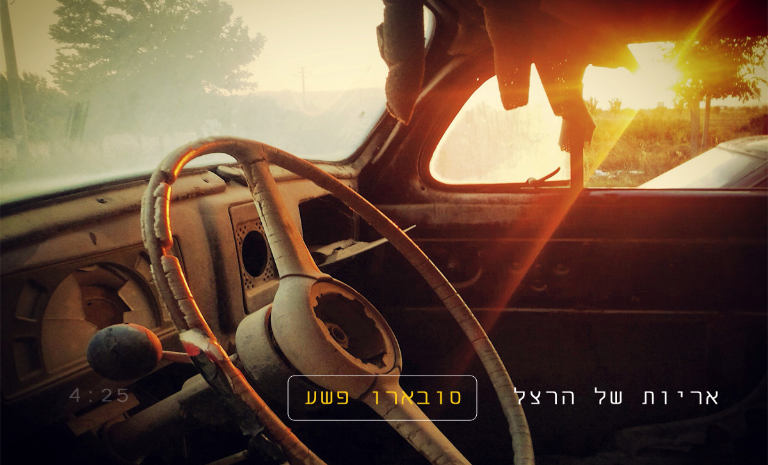

"כן היו ימים והיו שירים
היו רגעים שצלחו את כל השנים
כן היינו ילדים באמת ובתמים
זכרונות שהשארנו שום סופה לא תעלים
התבגרנו אבל לא מבוגרים"

לא ריאליטי, לא סלבס ולא גימיק, אלא שיר כמו ששיר היה פעם...

'אריות של הרצל' בפרויקט של שירים בטעם וריח נוסטלגי עם הפקה עדכנית ומודרנית.
שירים שהם סיפורים והסיפורים שמחזירים תקופות.

אחרי 20 שנה של יצירה, כתיבה, שירה, נגינה והפקה של לא מעט אמנים והרכבים מהשורה הראשונה, שי ראובן, בוגר תלמה –ילין, משחרר פרוייקט מוזיקלי חדש בשיתוף כמה מהנגנים המוערכים ביותר - אשר פדי, עדי גולדשטיין ואבישי רות.

בסנונית הראשונה ״סובארו פשע״ כתוב שיר אהבה שחוצה את גבולות הזמן והמקום.
השיר של כל אחד ואחת מאיתנו עם דילוגי הזמן בין עבר, עתיד והווה.



לראיונות, אירוחים וכל מידע אחר:

אסף ראב תקשורת ויחסי ציבור 052-7705057 Ravassaf.pr@gmail.com

